1 | 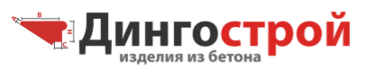  Изделия из сухопрессованного бетона: элементы забора, вазоны, ограничители  г. Богородск ул. Калинина 110б корпус 2  сайт: dingo-sp.ru; e-mail: gorelova.2010@yandex.ru  Т:8-904-784-18-81; 8-906-361-78-28

№ п/п | НАИМЕНОВАНИЕ ИЗДЕЛИЯ | ВИД ИЗДЕЛИЯ | РАЗМЕРЫ  мм | ЦЕНА  руб.
ЭЛЕМЕНТЫ ЗАБОРА
1 | КУБИК ЦОКОЛЬНЫЙ ПАЗОВЫЙ | 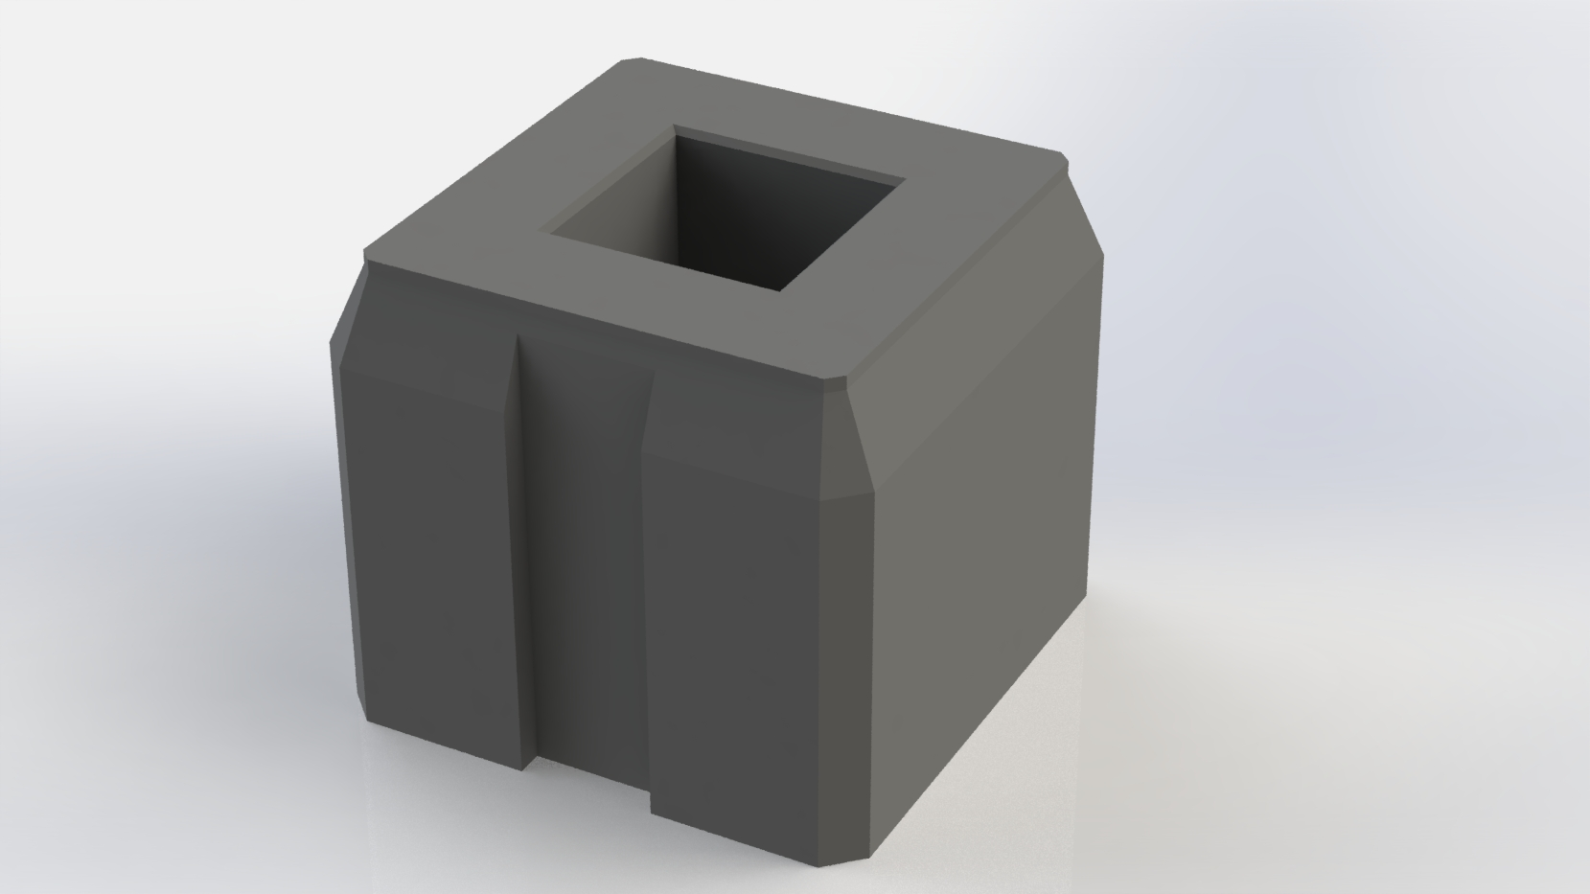 | 400Х400Х300 | 1650
2 | КУБИК ЦОКОЛЬНЫЙ БЕЗПАЗОВЫЙ | 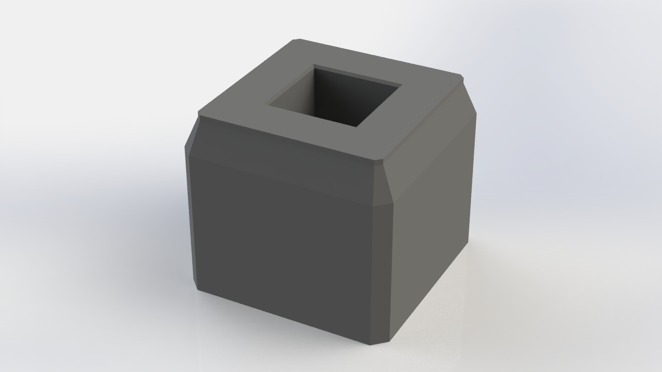 | 400Х400Х300 | 1550
3 | КУБИК РЯДОВОЙ С ПАЗОМ | 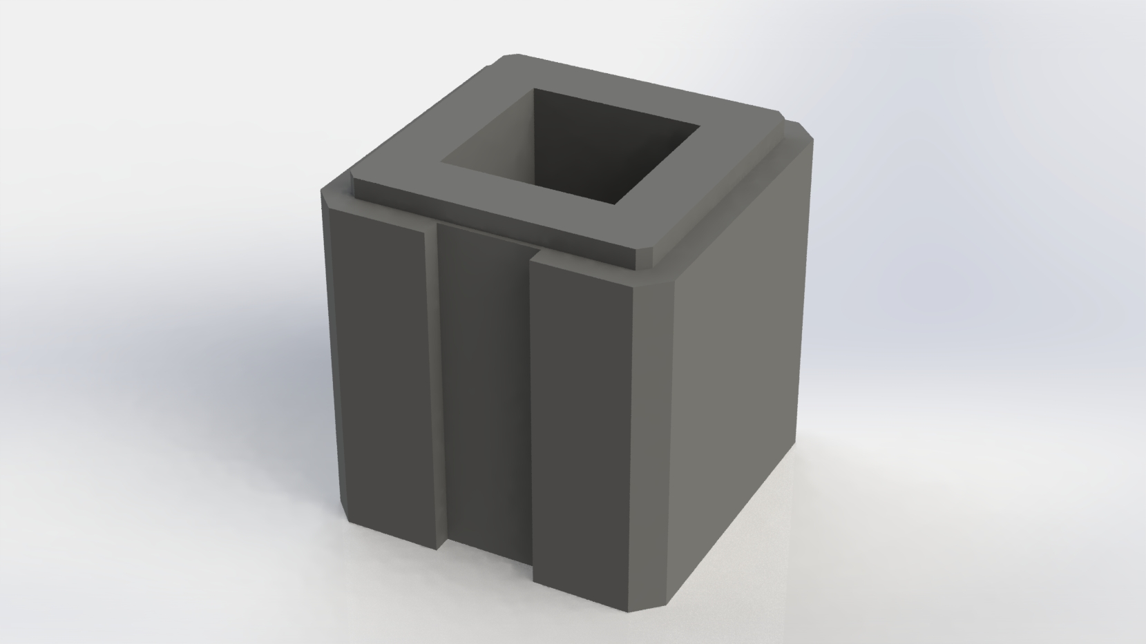 | 340Х340Х300 | 1550
4 | КУБИК РЯДОВОЙ БЕЗ ПАЗА | 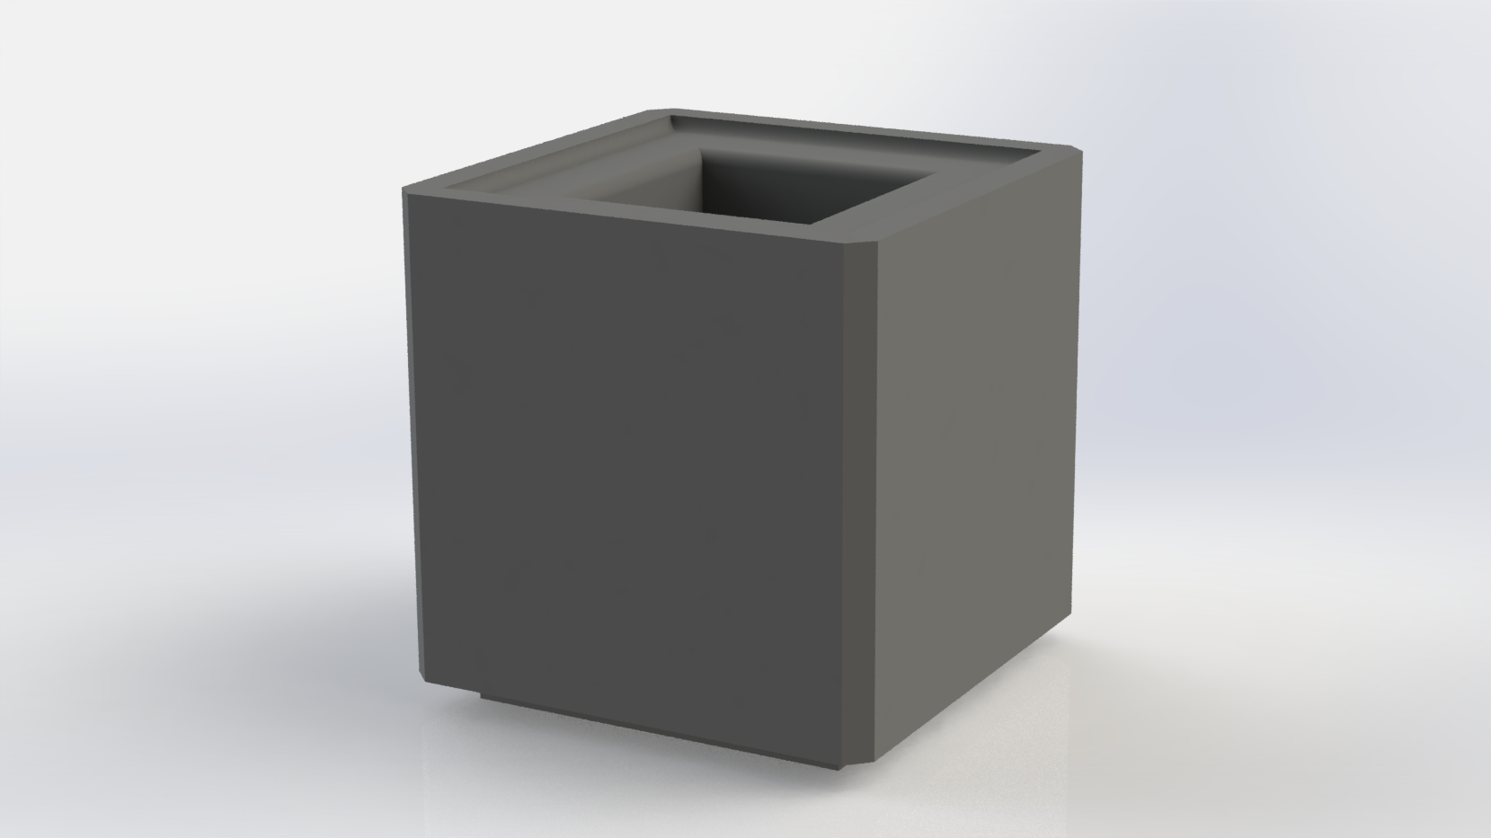 | 340Х340Х300 | 1450
5 | ШАПКА НА СТОЛБ  (ОГОЛОВОК СТОЛБА) | 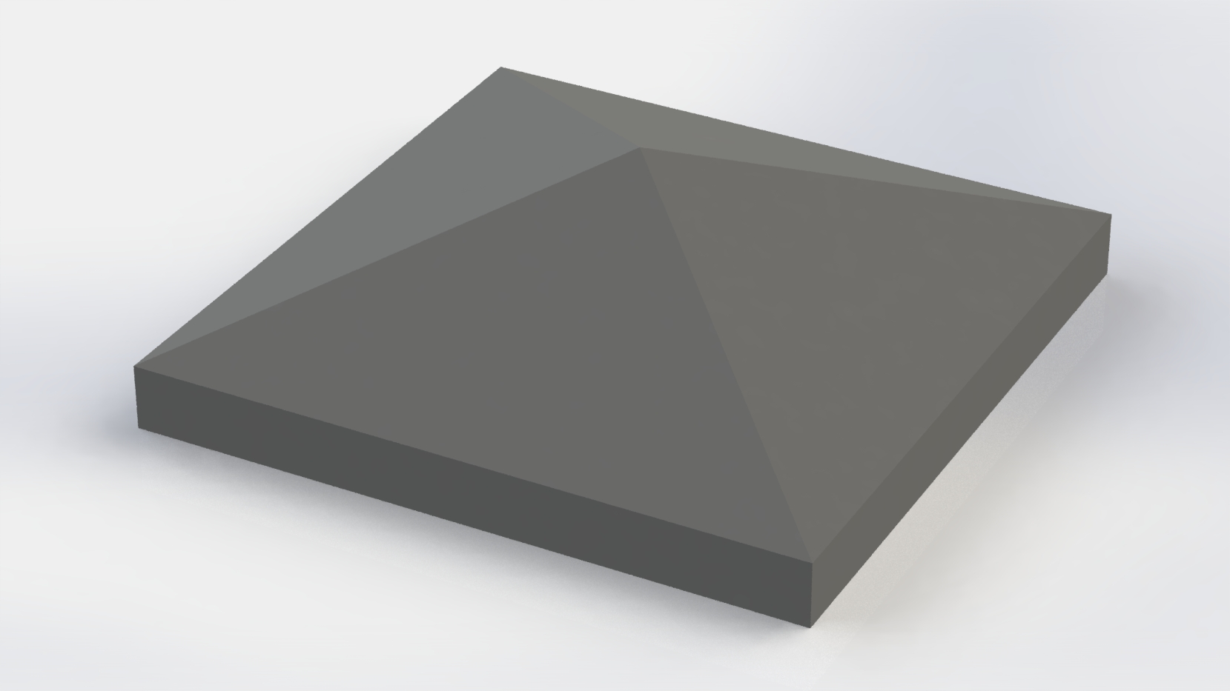 | 420Х420  490Х490  610Х610 | 1250  1450  1650
6 | ШАПКА НА СТОЛБ ПЛОСКАЯ  (ОГОЛОВОК СТОЛБА) | 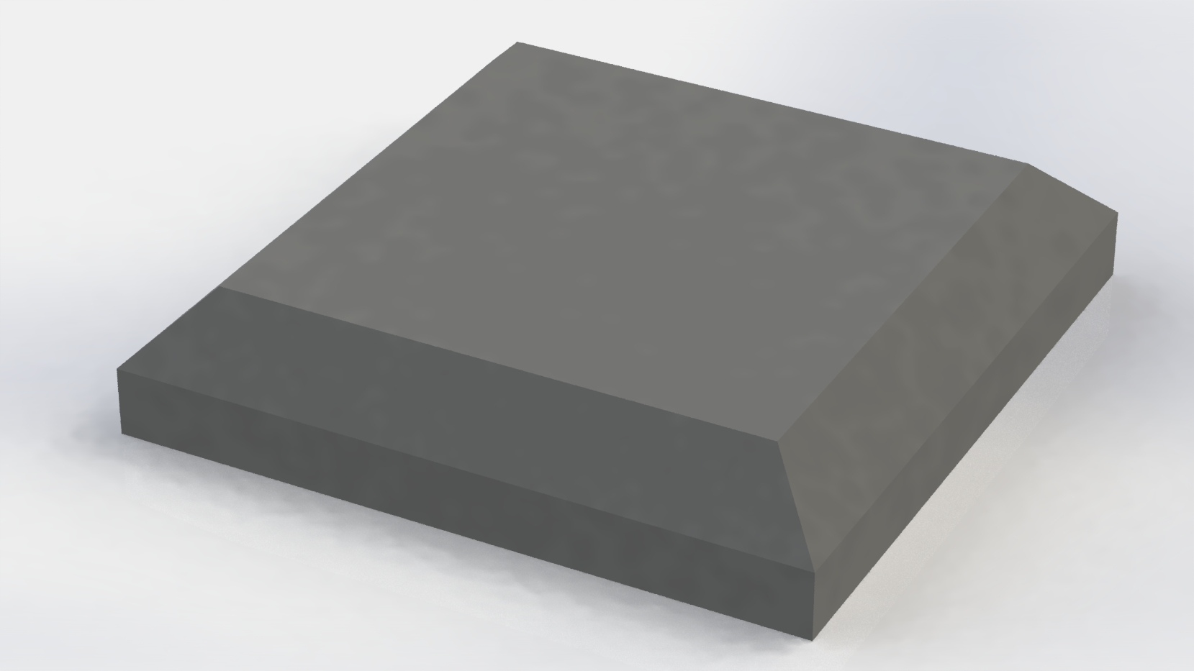 | ПРОИЗВОЛЬНЫЙ h-80 | От 1250
8 | ШАПКА НА СТОЛБ РЕЗНАЯ | 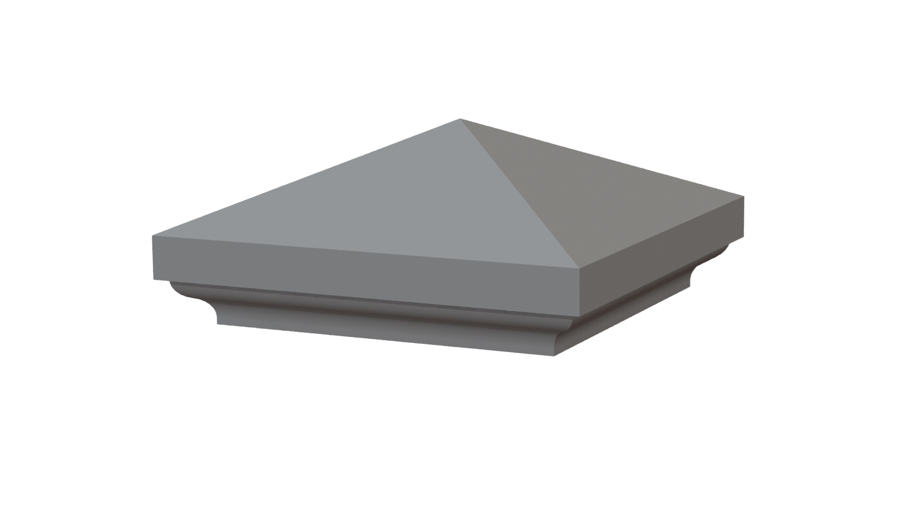 | Посадка 380*380  размер вставки  440 х 440  Посадка  420*420  размер вставки  480 х 480 | 1450  1550
9 | Шарик на плоскую шапку | 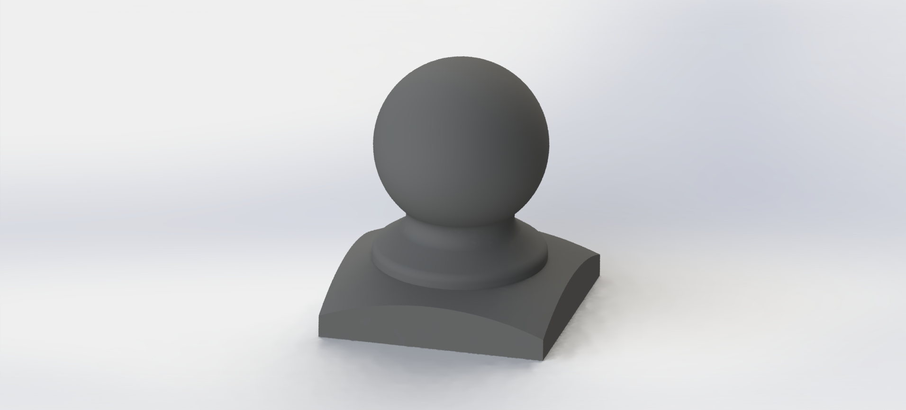 | Посадка  200*200  Н=250 | 950
10 | ЦОКЛЬ  БЕТОННЫЙ | 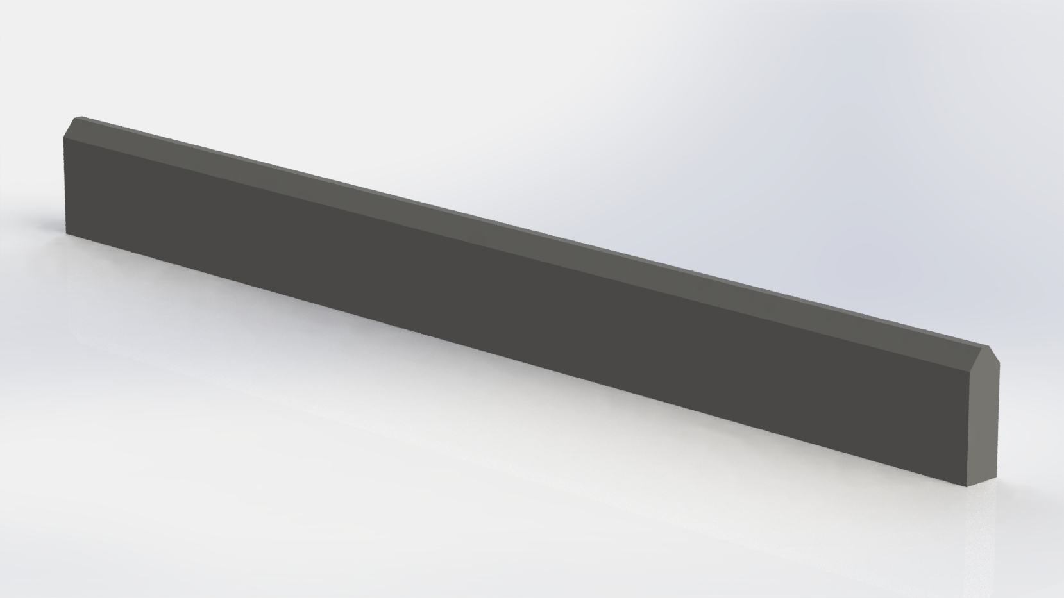 | 300х70х3000  300х100х3000 | 3950  4750
11 | ЭЛЕМЕНТЫ БЕТОННОГО ЗАПОЛНЕНИЯ | 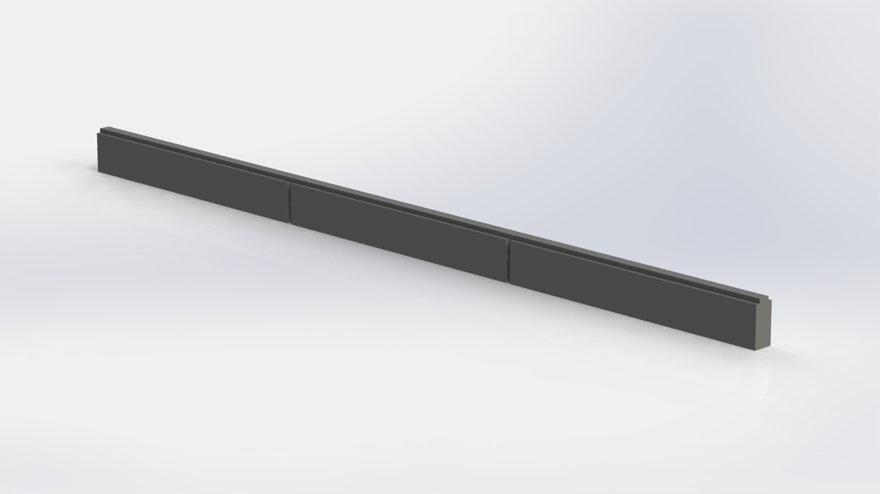 | 150Х2660 | 1750
12 | СТОЛБ МОНОЛИТНЫЙ С ЦОКОЛЕМ | 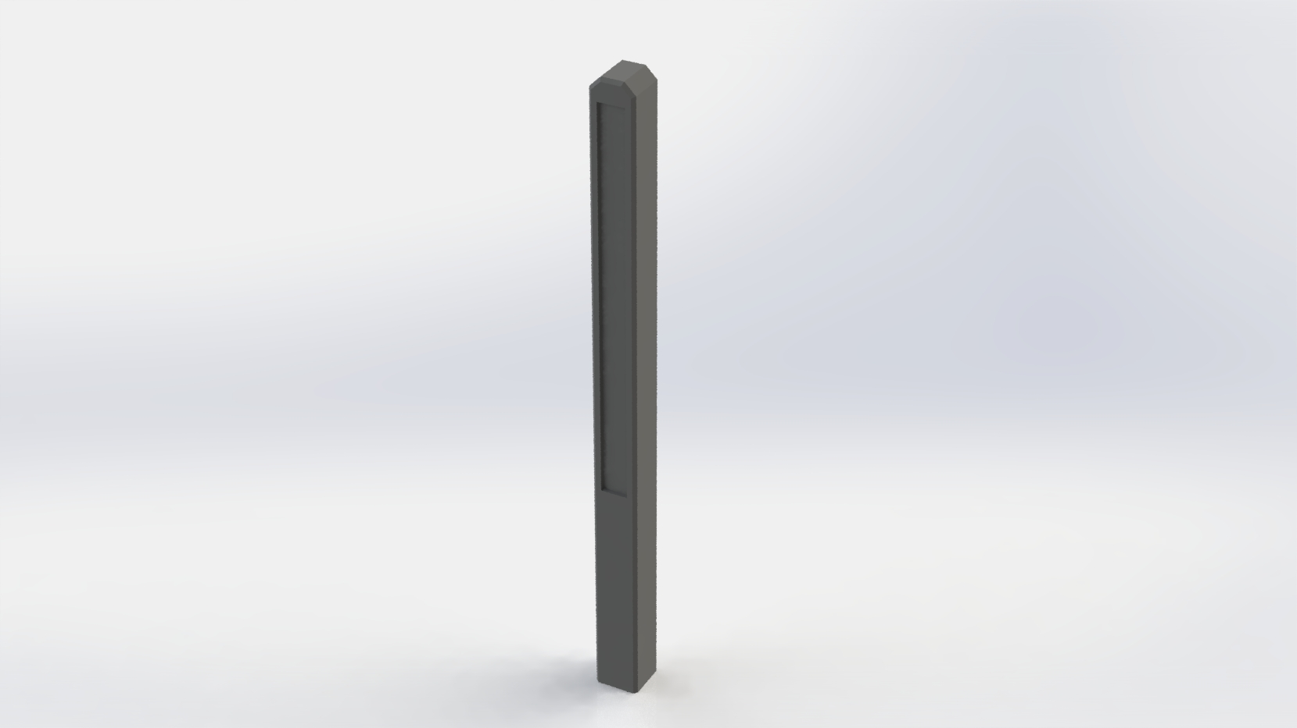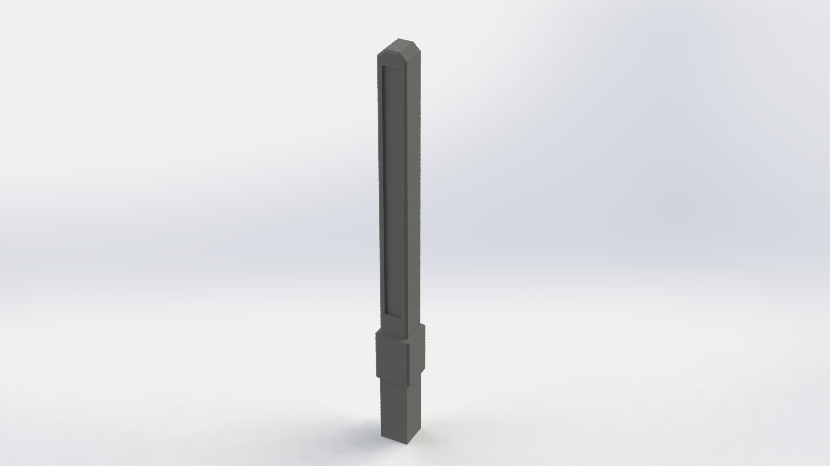 | сечение цоколя – -350мм  сечение ствола – 170мм  длина ствола до 2000мм | 3750
13 | СТОЛБ МОНОЛИТНЫЙ БЕЗ ЦОКОЛЯ |  | 2500х120х120 | 4150

- Цена изделий с использованием пигментов + 15% -20%от прайс - листа.
- Изменения внешнего вида товара, связанные с естественными процессами старения, запыления, образование высолов и транспортировки др.( ГОСТ 17608-2017 и ТУ-5891-004-0109139097-2018 г.) не может являться предметом претензии по качеству
- Продукция заказная (индивидуальная). Возврату не подлежит.
- Попадание на изделия химии от наледи, загрязнений и нефтепродуктов ведет к разрушению бетона.

